TERM O DE ABERTURA
Balanço Patrimonial
Número: 15 Folha: 1
Contém este livro 14 folhas numeradas ao No. 1 ao 14 emitidas através de processamento eletronico de dados, que servirá de Balanço Patrimonial da entidade abaixo descrita no período de 01/01/2023 a 31/12/2023.
Nome da Entidade .
Ramo .
Endereço .
Complemento .........................:
Bairro ..... ..... ...........................
Municipio .
Estado ....................................
Inscrição no CNP) .
Inscrição Estadual...
Registro na
Inscrição Municipal..........
NUCLEO CULTURAL DO PARQUE MIKAIL N.C.P.M.
Atividades de associações de defesa de direitos sociais
Rua HIDEO SINZATO, 671
PARQUE MIKAIL
GUARULHOS
05.501.811/0001-90
0172484
Registrado no Cartorio de Registros Especiais 1 0 OFICIAL DE REGISTRO DE IMOVEIS, TITULOS E DOC E DO REGISTRO CIVIL DE PJ DA COMARCA DE GRU/SP da Cidade de GUARULHOS/SP sob No 137176
GUARULHOS, 01/01/2023

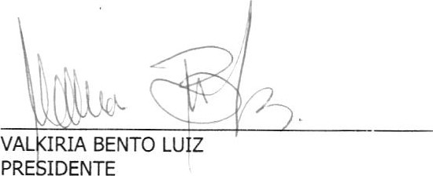
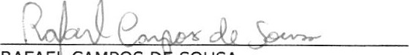
RAFAE CAMPOS D SOUSA
Reg. no CRC - SP sob o No. 19348011
CPF' 086.628.388-98 CPF: 423.178.188-58
Folha: 0002
Número livro: 0015
Registro Cartório: 137176 Data: 23/01/2003
Endereço: Rua HIDEO SINZATO, 671, PARQUE
Período: 01/01/2023 a 31/12/2023
CONSOLIDADO
Balanço encerrado em: 31/12/2023

BALANÇO PATRIMONIAL

Código Classificação Descrição 2023 2022 31/12/2023 31/12/2022
100.865,97D 58.759,190
2 1 1 ATIVO CIRCULANTE 65.765,12D 23.071,740

3 1.1.01 CAIXA E EQUIVALENTE A CAIXA 61.757,26D 10.294,930
26 1.1.01.005 RECURSOS C/ RESTRIÇÃO - APLICAÇÃO BB RENDE FÁCIL 61.757,26D 10.294,93D
6 1.1.02 OUTROS CRÉDITOS 4.007,86D 4.299,960
200 1.1.02.008 ADIANTAMENTO A FORNECEDORES - DESPESAS COM RECURSOS 4.007,86D 4.299,90
9 1.1.03 TRIBUTOS E CONTRIBUIÇÖES A COMPENSAR 0,00 8.476,850
21 1.1.03.003 FGTS A COMPENSAR 0,00 8.476,85D
- 1.2 ATIVO NÃO CIRCULANTE 35.100,850 35.687,45D
- 1.2.01 ATIVO IMOBILIZADO - BENS COM RESTRIÇÃO 61.371,39D 62.203,46D
- 1.2.01.001 MÓVEIS, UTENSÍLIOS DOMÉSTICOS, PEDAGÓGICOS E ESCOLARES 16.132,58D 24.041,140
- 1.2.01.002 COMPUTADORES, EQUIPAMENTOS DE INFORMATICA E COMUNIC 20.378,44D 19.926,04D
363 1.2.01.003 MAQUINAS, APARELHOS ELErRÔNICOS E EQUIPAMENTOS 24.860,370 18.236,280
- 1.2.02 DEPRECIAÇÕES ACUMULADAS - BENS COM RESTRIÇÃO 26.270,54C 26.516,01C

- 1.2.02.001 (7) DEPRECIAÇÕES ACUMULADAS - MÓVEIS, UTENSÍLIOS DOMÉST 6.216,99C
- 1.2.02.002 (-) DEPRECIAÇÕES ACUMULADAS - COMPUTADORES, EQUIPAMEN10.069,54C
- 1.2.02.003(-) DEPRECIAÇÖES ACUMULADAS -MÁQUINAS, APARELHOS ELETF 10.229,48C
- 2 PASSIVO 100.865,97C 58.759,19C
- 2.1 PASSIVO CIRCULANTE 124.431,41C
129 2.1.03 PROVISÕES SOBRE FOLHA DE PAGAMENTO 154.697,83C 113.278,70c
130 2.1.03.001PROVISÕES DE FÉRIAS 90.485,84C 67.190,82C
- 2.1.03.003 PROVISÕES DE FGTS 14.723,97C 9.889,49C
- 2.1.03.004 PROVISÖES DE INS47.825,58C35.143,36C
347 2.1.03.006 PROVISÕES DE PIS SOBRE FÉRIAS 1.662,44C 1.055,03C
- 2.1.04 ENCARGOS RETIDOS E PATRONAIS A PAGAR 28.765,67C 11.152,71C
- 2.1.04.001 DARF E-SOCIAL A PAGAR 22.663,63C 7.394,20C
190 2.1.04.003 FGTS A PAGAR 6.102r04C0,00
31 2.1.04.007 I.R.R.F. A PAGAR PF 0,00 3.758,51C
48 2.2 PATRIMÓNIO LiQUIDO 82.597,530 65.672,22D
55 2.2.03 SALDOS ACUMULADOS 82.597,53D 65.672,22D
57 2.2.03.001 SALDOS ACUMULADOS 65.672,220
RECONHECEMOS A EXATIDÃO DO PRESENTE BALANÇO PATRIMONIAL ENCERRADO EM 31/12/2023, TOTALIZANDO NO ATIVO E PASSIVO O VALOR
DE R$ 100.865,97 (cem mil oitocentos e sessenta e cinco reais e noventa e sete centavos), ESTRUTURADAS CONFORME RESOLUÇÃO 2019/NBCTGEC.
 |  |  | 
RAFAE |  | CAMPOS DE |  | USA

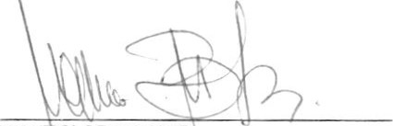 Reg. no CRC - SP sob o No. 19348011
VALKI
BENTO
LUIZ
PRESI
ENTE
CPF: O .628.388-98 CPF: 423.178.188-58
Entidade: | NUCLEO CULTURAL DO PARQUE |  | Folha: | 0003
C.N.P.J.:  Registro  Endereço: | 05.501.811/0001-90 cartório: 137176 Data: 23/01/2003  Rua HIDEO SINZATO, 671, PARQUE |  | Número livro: | 0015
Período: 01/01/2023 - 31/12/2023
CONSOLIDADO

DEMONSTRAÇÃO DO RESULTADO DO EXERCÍCIO EM 31/12/1023

Descrição | 2023 | 2022
Receita Operacional | 1.503.724,76 | 1.329.979,78
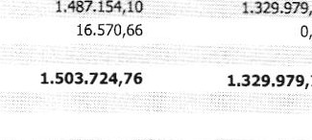
TERMO DE COLABORAÇÃO 5124/2021- PREFEITURA DE GUARULHOS 1.487.154,10 1.329979,78
1.329.979,78
RECURSOS PRÓPRIOS 16.570,66 0,00
Receita Liquida
Lucro Bruto | 1.503.724,76 | 1.329.979,78
Despesas Administrativas (1.491.899,26) (1.303.732,45)
FÉRIAS |  | (83.639,49) | (71.679,15)
13 SALÁRIO |  | (£760,10) | (49.966,53)
 |  | (90.045,58) | (86.756,46)
INSS EMPRESA |  | (197.432,00) | (176.637,12)
VALE TRANSPORTE |  | (1.959,50) | (2.523,17)
CESTA BÁSICA / VALE REFEIÇÃO / VALE ALIMENTAÇÃO |  | (49.266,51) | (25.743,63)
PLANO DE SAÚDE/MEDICINA DO TRABALHO/SEGURANÇA DC TRABALHO | (3.954,00) | (670,00)
 | (24.194,29) | (17.708,57)
SERVIÇOS PRESTADOS PJ | (29.560,05) | (29.773,95)
SALÁRIO(644.039,56) (552.374,54)
ASSINATURAS INTERNET, TV E TELEFONE (1.451,42) (2.974£0)
GÁS DE COZINHA (3.783,04) (3.276,28)
MATERIAL DIDATICO, ESCOLAR E PEDAGOGICO (45.488,40) (24.527,50)
COPA, COZINHA, UTENSÍLIOS E UTILIDADES DOMÉSTICAS (1.519,71) (3.803,32)
ENERGIA ELETRICA(5.536,19) (6.688,34)
ÁGUA (17.035,49) (22.460,91)
MATERIAL DE ESCRITÓRIO (4164,21) (625,99)
MATERIAL DE LIMPEZA (37.671,25) (27.652,00) (94.113,65) (90.784,99)
Despesas Tributarias | (10.122,53) | (8.364,28)
ISS RETIDO NA FONTE | (1.160,94) | (673,25)
PIS SOBRE FOLHA DE PAGAMENTO | (7.897,66) | (6.825,99)
 | (106,47) | (106,47)
TAXAS MUNICIPAIS | (957,46) | (758,57)
MANUTENÇÃO, CONSERVAÇÃO GERAL E MATERIAIS DE CONSTRUÇÃO (100.284,82) (107.105,40)
Despesas Financeiras
(3.585,80) (5.776,07) (217,20) (1.307,23)
MULTAS
TARIFAS BANCÁRIAS |  | (1.941,87) (1.571,15)
Financeiras |  | 4.025,21 4.745,49
RENDIMENTOS FINANCEIROS |  | 3.670,55 4.745,49
(1.426,73) (2.897,69)
DESCONTOS RECEBIDOS354,66
Outras Operacionais (19.067,69) (6.601,08)
DEPRECIAÇÃO (34,97) (207,24)
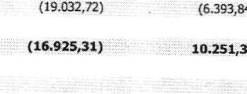
DEPRECIAÇÃO(19.032,72) (6.393,84)
10.251,39
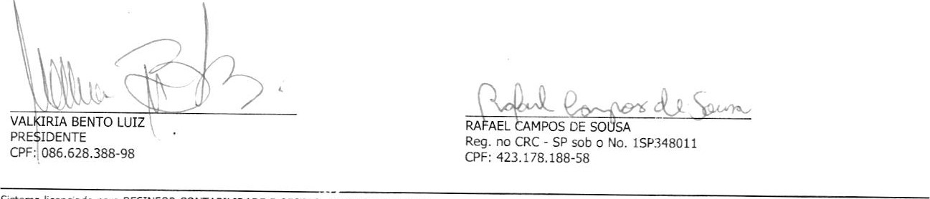
Resultado operacional
Sistema
licencjado
para
E
MPRESARIAL
LTDA
Folha: 0004
Número livro: 0015
Registro Cartório: 137176 Data: 23/01/2003
Endereço: Rua HIDEO SINZATO, 671, PARQUE
Período: 01/01/2023 - 31/12/2023
CONSOLIDADO

DEMONSTRAÇÃO DO RESULTADO DO EXERCÍCIO EM 31/12/2023

Descrição 2023 2022
Resultado Antes do IR (16.925,31) 10.251,39
DÉFICIT
DO
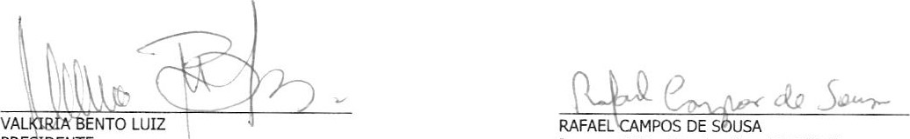RAFAEL PIPOS DE SOUSA
PRESIDENTE Reg. no CRC - SP sob o No. 19348011 CPF: .628.388-98 CPF: 423.178.188-58

GESTAO ENPRESARIAL LTDA
Entidade: C.N.P.J.:  Endereço:  Período: | NUCLEO CULTURAL DO PARQUE MIKAIL N.C.P.M. Folha: 0005 05.501.811/0001-90 Número livro: 0015  Rua HIDEO SINZATO, 671, PARQUE MIKAIL, GUARULHOS/SP, CEP 07142-540  01/01/2023 - 31/12/2023 Registro no Cartório: 137176 Data: 23/01/2003
 | DEMONSTRAÇÃO DO VALOR ADICIONADO DOS EXERCICIOS FINDOS EM 31 DE DEZEMBRO DE 2023
1  1.1  1.2  1.3  2  2.1  2.2  3  3.1 | RECEITAS  Recursos recebidos de entidades governamentais  Recursos próprios  INSUMOS ADQUIRIDOS DE TERCEIROS  Materiais consumidos  Energia, serviços de terceiros e outras despesas operacionais RETENÇÕES  Depreciação, amortização e exaustão | 2023 |  | 2022
1  1.1  1.2  1.3  2  2.1  2.2  3  3.1 |  | 16.570,66  0,00  16.570,66  (246.494,58)  (87 323,86)  (159 170,72)  (19.067,69)  (19.067,69) |  | 0,00  0,00  0,00  0,00  (228.888,29)  (52.805,49)  (176.082,80)  (6.601,08)  (6.601,08) | 
4 | VALOR ADICIONADO LÍQUIDO PRODUZIDO PELA ENTIDADE | (248.991,61) |  | (235.489,37)
5  5.1  6 | VALOR ADICIONADO RECEBIDO EM TRANSFERÊNCIA  Resultado de equivalência patrimonial e dividendos de investimento ava  Receitas financeiras  VALOR ADICIONADO TOTAL A | 4.025,21  0,00  4.025,21 |  | 4.745,49  0,00  4.745,49
7  7.1  7.1.1  7.1.2  7.2  7.2.1  7.2.2  7.2.3  7.3  7.3.1  7.3.2  7.4  7.4.1  7.5  8 | DISTRIBUIÇÃO DO VALOR ADICIONADO  Empregados Salários e encargos  Salários e benefidos  Encargos  Tributos  Federais  Municipais  Financiadores  Juros, multas e tarifas bancárias  Aluguéis  Outras despesas não operacionais  Outras despesas não operacionÆs Lucros retidos/ prejuízo do exercício valor total Distribuído | (244.966,40) | 100,00%  504,00%  460,00%  343,00%  117,00%  400%  3,00%  000%  0,00%  40,00%  1,00%  38,00%  0,00%  0,00% | (230.743,88)  1.070.410,  966.350,60  702.957,02  263.393,58  7.499,  6.825,99  673,25  96.561,06  5.776,07  90.784,99  0,00  0,00 | 100,00%  419,00%  305,00%  114,00%  3,00%  0,00%  0,00%  3,00%  39,00%  0,00%  0,00%
1.122.096,74
839.619,16
287.477,58
9.058,60
7.897,66
0,00
1.160,94
97.699,45
3.585,80
94.113,65
0,00
0,00
0,00
504,00% 1.070.410,90 464,00%
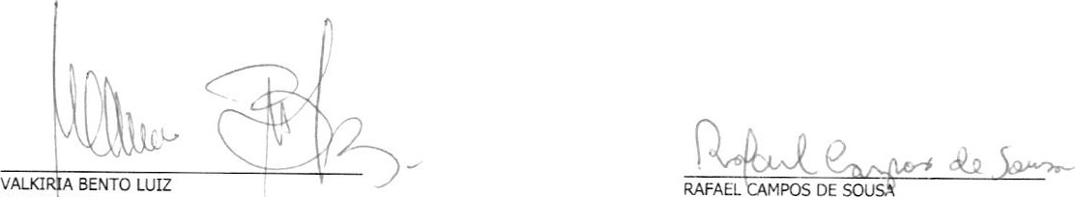
PRESIDENTE Reg. no CRC- SP sob o No 19348011 CPF: O .628.388-98 CPF: 423.P8.188-58

EMPRESARIAL
N.C.P.M.
Folha: 0006
Endereço: Rua HIDEO SINZATO, , MIKAIL, GUARULHOS/SP, CEP 07142-540 Número livro: 0015
Registro no Cartório: 137176 Data: 23/01/2003 Realizado em 31 de Dezembro de 2023

DEMONSTRAÇÃO DOS LUCROS OU PREJUiZOS ACUMULADOS

Discriminação Valor
SUPERAVIT/ DÉFICIT saldo Anteriorde Superávit/Déficit Acumulados
Ajustes Credores de Períodos-base Anteriores 0,00 0,00
Reversão de Reservas
Outros Recursos 0,00 0,00
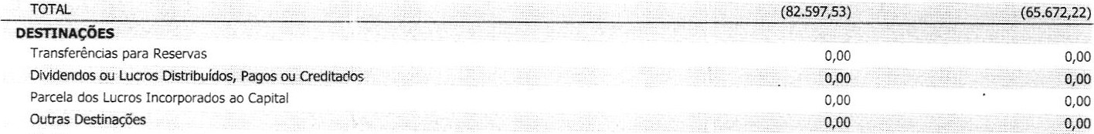
Superávit/Déficit Líquido do Ano (16.925,31)
10.251,39
0,00
(82.597§3)
TOTAL 0,00
Déficit acumulado de exercício (82.597,53) (65.672,22)
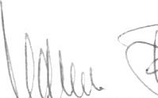 |  | 
VA | BENTO LUIZ

RAFAE 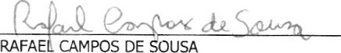CAMPOS DE
PRESIDENTE | Reg. no CRC - SP sob o No. 19348011
CPFž 086.628.388-98 | CPF: 423.178.188-58

GE. TAO EMPRESARIAL LTDA
0007
0015
Endereço: | Rua HIDEO SINZATO, MIKAIL, GUARULHOS/SP, CEP 07142-540
período: | 01/01/2023 - 31/12/2023 Registro no cartório: 137176 Data: 23/01/2003  DEMONSTRAÇÃO DOS FLUXOS DE CAIXA PELO MÉTODO DIRETO EM 31 DE DEZEMBRO DE 2023
 | 2023 | 2022
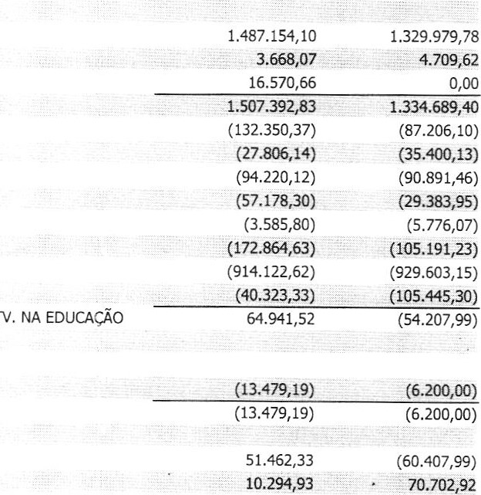
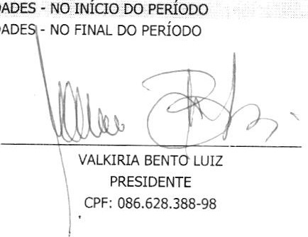
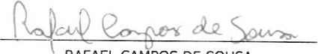
ATIVIDADES OPERACIONAIS
61.757,26
10.294,93
Recursos recebidos de entidades governamentais 1.487.154,10
Rendimentos financeiros 3.668,07
Recursos próprios 16.570,66
CAIXA GERADO PELAS OPERAÇÕES - PROGRAMAS E ATIVIDADES NA EDUCAÇÃO -1.507.392,83
Aquisição de bens e *Nicos (132.350,37)
Contas de consumo (energia elétrica, água e esgoto, gás, telefone, internet e TV) (27.806,14)
Locação do imóvel (94.220,12)
Prestadores de serviço (pessoa física e jurídica) (57.178,30)
Despesas financeiras e bancárias (3.585,80) Contribuições, impostos e taxas (172.864,63)
Recursos humanos (salários, encargos e ben€ficios) (914.122,62) Obras, serviços de manutenção, reparos e conservação do imóvel(40.323,33) CAIXA LÍQUIDO GERADO PELAS ATIVIDADES OPERACIONAIS - PROGRAMAS E ATV. NA EDUCAÇÃO 64.941,52
ATIVIDADES DE INVESTIMENTO
Compras de imobilizado
CAIXA LÍQUIDO USADO NAS ATIVIDADES DE INVESTIMENTO
Aumento nas Disponibilidades
DISPONIBILIDADES - NO INÍCIO DO PERÍODO
DISPONIBILIDADE - NO FINAL DO PERÍODO
RAFAEL CAMPOS DE SOUSA
Reg. no CRC - SP sob o No. 19348011
CPF: 423.178.188-58

EMPRESARIAL
Histórico | Resultado do | Total
Histórico | Superávit/ Défi | Total
Endereço: Período:  Registro no | 31/12/2023  Data: 23/01/2003 | N.C.P.M.  MIKA!., GUARULHOS/SP, CEP 07142-540  DEMONSTRAÇÃO DAS MUTAÇÕES DO PATRIMONIO LÍQUIDO | Folha:  Número livro: | 0008  0015
Sdd.o 31/12/2021-75.923,61 Contas de resultado 10.251,39
saldoem 31/12/2022•65$72,22
CPF: 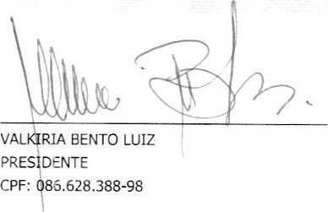6.628.388-98
saldo
em
31/
12/2023
-65.672,22
-75.923,61
10.251,39
-65.672,22
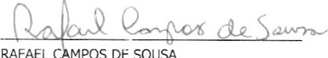
-65.672,22
POS
DE
SOUSA
Reg. no CRC - SP sob o No. 19348011
CPF: 423.178.188-58
EMPRESARIAL
0009
Inscrição: |  |  | 0015
Endereço: | 671, PARQUE MIKAIL, GUARULHOS/SP, CEP 07142-540
Período: | 31/12/2023
Registro no | Data: 23/01/2003  COEFICIENTES DE ANÁLISES EM 31/12/2023
Coeficiente | Fórmula | Valor | Resultado
indice de Liquidez | Ativo Circulante + Realizável LongoPrazo | +0,00
Passivo Circulante + Passivo Não-Circulante  Ativo Circulante | 183.463,50 + 0,00  65.765,12
Passivo Circulante  Ativo Circulante - Estoque | 183.463,50  •65.76542-0;00
Passivo Circulante  Disponível | 183.463,50  61.757,26
Passivo Circulante  Ativo Circulante - Passwo arculante | 183463,50  65.765,12'- 183.453,50
Patrimônio Líquido  Ativo | -82.597,53  100.865,97
Passivo Circulante + Passivo Não-arculante  Ativo Circulante - Passivo Circulante  Passivo Circulante + Passivo NãO-Circulante | 0183.463i5V+O;00
Patrmônio Líquido  Passivo Circulante + Passivo Não-Circulante | -82.597,53  183.463,50 + 0,00
Passivo Total  PassivoCirculante | 100486$97
Patrimônio Líquido + Resultado de Exer. Futuros  Passivo Circulante | -82.597,53 + 0,00  183.463,50
Passivo Não-CircuIante  Passivo Circulante PassivoNão-CircuIänte | 183A63r50 +
AtlV0  Patrimônio Líquido | 100.865,97  -82.597,53
Passivo Circulante + Passivo Não-Circuiante  Receita de Vendas | 183463,50
Ativo  Lucro/Prejuízo Operacional | 100.865,97  -82.597,53
Receitas de Vendas  Lucro/Prejuízo Líquido | -82.597$3
indice de Liquidez Corrente0,36
índice seca036
Índice de Liquidez0,34
Imediata
Índice de Liquidez de042
Recursos Próprios
Índice de Solvência Geral0,55
Capital Circulante Líquido
índice de Capital de
Terceiros
Índice de Endividamento1,82
Geral
índice de Endividamento422
Corrente
Índice de Dívida a Curto0,00
Grau de Endividamento
Índice de Garantia de-0,45
Capital deTerceiros
Índice de Giro Ativo0,00
Margem Operacional0,00
Margem Líquida
Receita Líquida de Verdas 0,00
Rentabilidade do Ativo Lucro/Prejuízo do Exercício -82.597,53 -0,82
Lucro Líquido | 400.865,97  -82597,53
Rentabilidade doSOO
Patrimônio Líquido | Patrimônio Líquido | -82.597,53
Índice de Capital Próprio s/ | Patrimônio Líquido | -82.597,53 | -0,82
PassiVOTOtaJ | passivo
EMPRESARIAL
 |  | 0010
Inscrição: |  | 0015
Endereço: | 671, PARQUE MIKAIL, GUARULHOS/SP, CEP 07142-540
Período: | 31/12/2023
Registro no | Data: 23/01/2003
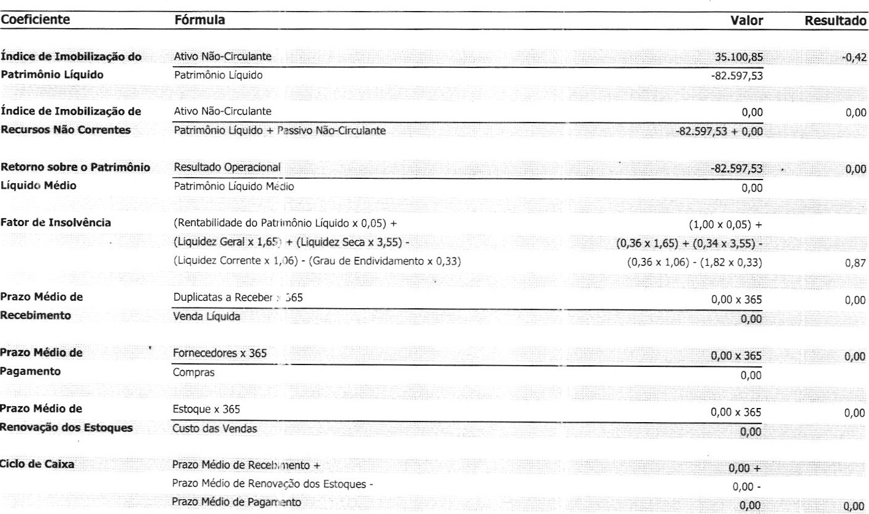
COEFICIENTES
DE
ANÁLISES
EM
31/12/207.3
VALKI 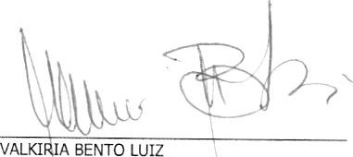IA BENTO LUIZ 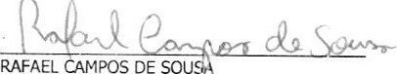RAFAEL CAMPOS DE SOU
PRESIDENTE Reg.noCRC-SPsoboNc 19348011 CPF: .628.388-98 CPF: 423.178.138-58

E EMPRESARIAL
NOTAS EXPLICATIVAS Às DEMONSTRÅÇÕES CONTÁBEIS
NOTA 01 - CONTEXTO OPERACIONAL
NUCLEO CULTURAL DO PARQUE MIKAIL N.C.P.M., é uma associação, de natureza jurídica, sem fins lucrativos, ccnstituída em 23/01/2003, estabelecida na cidade de GUARULHOS, com sua sede na Rua HIDEO SINZATO, NO 671 - Bairro PARQUE MIKAIL, tendo como finalidades, conforme o artigo 20 e 50 do seu estatuto, a promoção de ética, da paz, da cidadania, dos direitos humanos, da democraclt de outros valores universais.
De acordo com o Termo de Colaboração NO 5124/2021-SE (Processo: 34917/2021), firmado com a Filial de CNPJ 05.501.811/0002-70, localizado na Rua Erval Velho, 48, Jardim Sao Domingos, Com a Secretaria de Educação da Prefeitura de Guarulhos:
- Será realizado o atendimento de educandos na modalidade Educação básica Educação infantil — Creche, totalizando 143 vagas.
- A parceria destina-se o atendimento de crianças na faixa etária de até 3 anos e 11 meses por meio de sua unidadî, segundo as diretrizes técnicas da secretaria de educação e de acordo Com o plano de tt:žbalho aprovado.
- A parceria vigorou desde o dia OI de janeiro de 2022, pelo prazo inicial de 12 meses, prrogado para 01/01/2023 até 31/12/2023, mediante termo de aditamento (precedido de parecer conclusivo da seúretaria de educação quanto à continuidade do atendimento)
NOTA 02 - DA APRESENTAÇÃO DAS DEMONSTRAÇÕES CONTÁBEIS.
As Demonstrações Contábeis foram elaboradas de acordo com as práticas contábeis adotadas no Brasil, tomando por base a interpretação técnica geral para entidades sem fins de lucros — ITG 2002, aprovada pelo Conselho Federai de Contabilidade através da resolução CFC NO 1409/12 de 02 de Novembro de 2015. As demonstrações contábeis do exercício findo em 31 de Dezembro de 2023 estão sendo apresentadas para fins comparativos.
NOTA 03 - DAS PRINCIPAIS PRÁTICAS CONTÁBEIS ADOTADAS.
A Entidade adota o princípio da competência para registro dos fatos contábeis, bem como para elaboração das demonstrações contábeis, combinado ainda com as se guintes práticas:
- Apresentação das Contas — Os ativos realizáveis e os passivos exigíveis em prazo inferior ao término do exercício seguinte estão classificados como circulantes.
- Apuração dos Resultados — Afi doações, receitas e despesas foram contabilizadas separadamente, de acordo com a sua natureza e ssim apresentados na Demonstraçãc de Resultado do Exercício.
- Critérios de avaliação dos ativos e passivos:
l . Ativos financeiros — Os principais ativos financeiros reconhecidos pela Entidade são: caixa e equivalentes de caixa, representados pelas contas caixa, bancos e aplicações financeiras de liquidez imediata, podendo ter restrição de utilização ou não, de acordo com a origem do ativo financeiro recebido.
- Passivos financeiros — Os principais passivos financeiros reconhe:idos pela Entidade são: contas a pagar, obrigações trabalhistas e obrigações tributárias.
- Ativo não circulante (Imobilizado) — As contas de ativo imobilizado estão registradas ao custo de aquisição, deduzido a depreciação utilizando o método linear, à taxas anuais estabelecidas pela Receita Federal do Brasil que levam em consideração a vida útil estimada dos bens, resultando nas seguintes taxas anuais:
Tabela de Depreciação
Itens | Vida Útil | Taxa Anual
Móveis, Utensílios domésticos, Pedagógicos e Escolares | 10 Anos
Computadores, Equipamentos de informática e comunicação | 05 Anos
Máquinas, Aparelhos eletrônicos e Equipamentos | 10 Anos
- Passivo Circulante — Apresen.adas ao valor de custo ou de realização, incluindo os rendimentos e as variações monetárias auferidas.
- Provisões - As provisões são registradas tendo como base as melhores estimativas do risco envolvido, por isso é reconhecida em função de um evento passado, uma obrigação legal ou construtiva que possa ser estimada de maneira confiável, no qual um recurso econômico seja exigido para liquidar a obrigação.
- Imposto Sobre Serviços de Qualquer Natureza (ISSQN), Imposto de Renda Pessoa Jurídica (IRPJ) - Por ser uma entidade sem fins lucrativos, o NUCLEO CULTURAL DO PARQUE MIKAIL N.C.P.M. está imune do pagamento de Imposto de renda e Imposto sobre Serviços, conforme estabelece o art. 150, Vi, b, da Constituição Federal de 1988.
- Contribuição para o Programa de Integração Social (PIS) e Contribuição para Financiamento da Seguridade Social (COFINS) Em atendimento a legislação vigente para as Entidades Sem Fins Lucrativos que tenham empregados, tal como definidos pela legislacão trabalhista, contribui para o PIS com uma quota fixa de 1% incidente sobre a folha de pagamento mensal, o qual é registrado como despesa de custeio na rubrea de Despesas Tributárias, obedecendo ao regime de competência. Em relação ao Recolhimento PIS e COFINS sobre a receita NUCLEO CULTURAL DO PARQUE MIKAIL N.C.P.M. está isenta conforme art. 9 e 47 da Instrução Normativa 247/2002, Medida Provisória no 2.158-35 de 24 de agosto de 2001 e arte 15 §1 0 da lei 9.532 de 10 de dezembro de 1997.
NOTA 05 - DA ORIGEM E NATUREZA DAS PRINCIPAIS DOAÇÕES
Prefeitura de Guarulhos - A principal fonte de recursos é oriunda da Prefeitura de Guarulhos, presente na rubrica "Termo de Colaboração 5124/2021 - Prefeitura de Guarulhos", para custeio das atividades.
Receitas Financeiras - As receitas financeiras abrangem os juros sobre aplicações e variações no valor justo de ativos financeiros mensurados pelo valor iusto.
NOTA 06 - PATRIMÓNIO SOCIAL
As mutações ocorridas no Patrimônio Social estão representadas pela destinação do superávit do exercício anterior e por lançamentos de transferências entre contas, tomando como base a Resolução NBC TG 23 — Políticas Contábeis, Mudança de Estimativa e Retificação de Erro.
NOTA 07 - DA ORIGEM E NArUREZA DAS DESPESAS
As despesas do NUCLEO CC LTURAL DO PARQUE MIKAIL N.C.P.M. são oriundos dos custos diretos côm atividade para fins da organização, pois as despesas operacionais.
NOTA 08 - FLUXO DE CAIXA DAS ATIVIDADES OPERACIONAIS
Para as operações a receber e pagar das atividades operacionais. foi utilizado o método direto, segundo o qual as principais classes de recebimentos brutos e pagamentos brutos são demonstradas.
Guarulhos, 31 de Dezembro de 2023.
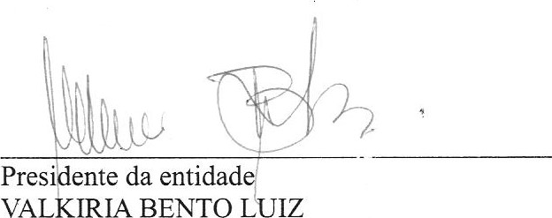
VAL
IRIA
BENTO
L
IZ
CPF
423.178.188-58

Conta
or(a)
RAFAEL CAMPOS DE SOUSA
CRC ISP348011
CPF 423.178.188-58
TE RMO DE ENCERRAMENTO
Balanço Patrimonial
Número: 15 Folha: 14
Contém este livro 14 folhas numeradas do No. 1 ao 14 emitidas através de processamento eletronico de dados, que serviu de Balanço Patrimonial da entidade abaixo descrita no período de 01/01/2023 a 31/12/2023.
Nome da Entidade . | NUCLEO CULTURAL DO PARQUE MIKAIL N.C.P.M.
Ramo .....................«.......... . | Atividades de associações de defesa de direitos sociais
Endereço .„. .  Complemento .........................: | Rua HIDEO SINZATO, 671
Bairro ..... ..... ...... | PARQUE MIKAIL
Municipio ..... ..... ..... ......  Estado .... ..... ..... ..... ..... ... .. . . . | GUARULHOS
Inscrição no CNPJ .... ..... ..  Inscrição Estadual..  Registro na junta............. | 05.501.811/0001-90
Inscrição Municipal... | 0172484
Registrado no Cartorio de Registros Especiais 1 0 OFICIAL DE REGISTRO DE IMOVEIS, TITULOS E DOC E DO REGISTRO CIVIL DE PJ DA COMARCA DE GRU/SP da Cidade de GUARULHOS/SP sob No 137176
GUARULHOS, 31/12/2023
 |  | 
RAFA |  | CAMPOS DE '",OUSA
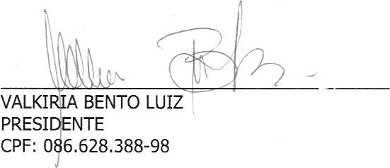
Reg. no CRC - SP sob o No. 19348011
CPF: 423.178.188-58

